**TUGAS BESAR PEMIGRAMAN**

**MEMBUAT SISTEM ONLINESHOP**

**( CARDIBY.ME )**



**KELOMPOK 7 :**

**ARGYA RIJAL RAFI ( 1206240 )**

**DANI KURNIAWAN ( 1204065 )**

**JHANDIAN PERDANA TURNIP ( 1204078 )**

**I. HALAMAN USER**

* HOME

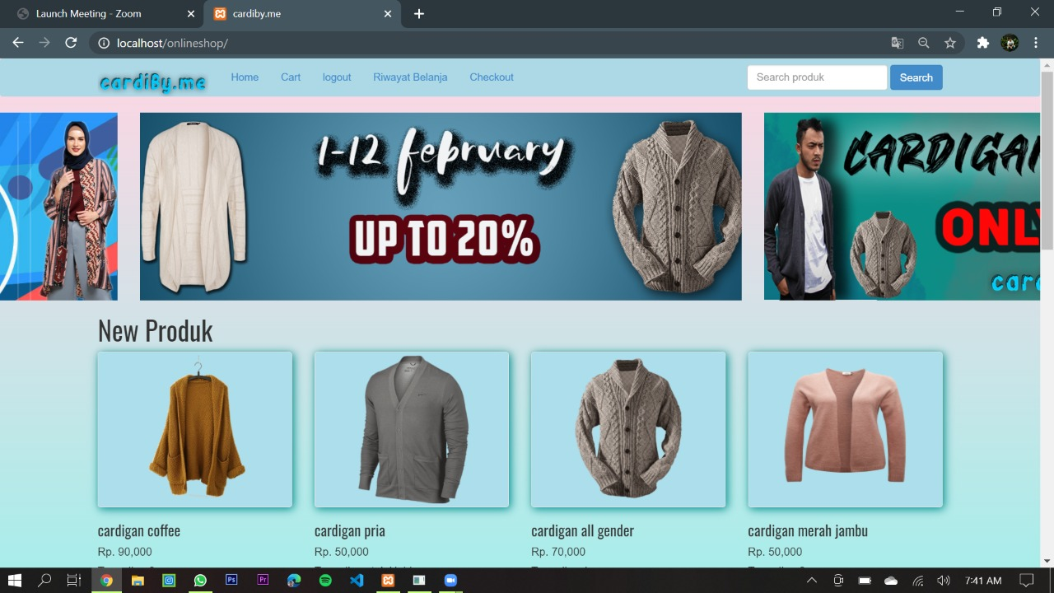

* KERANJANG BELANJA

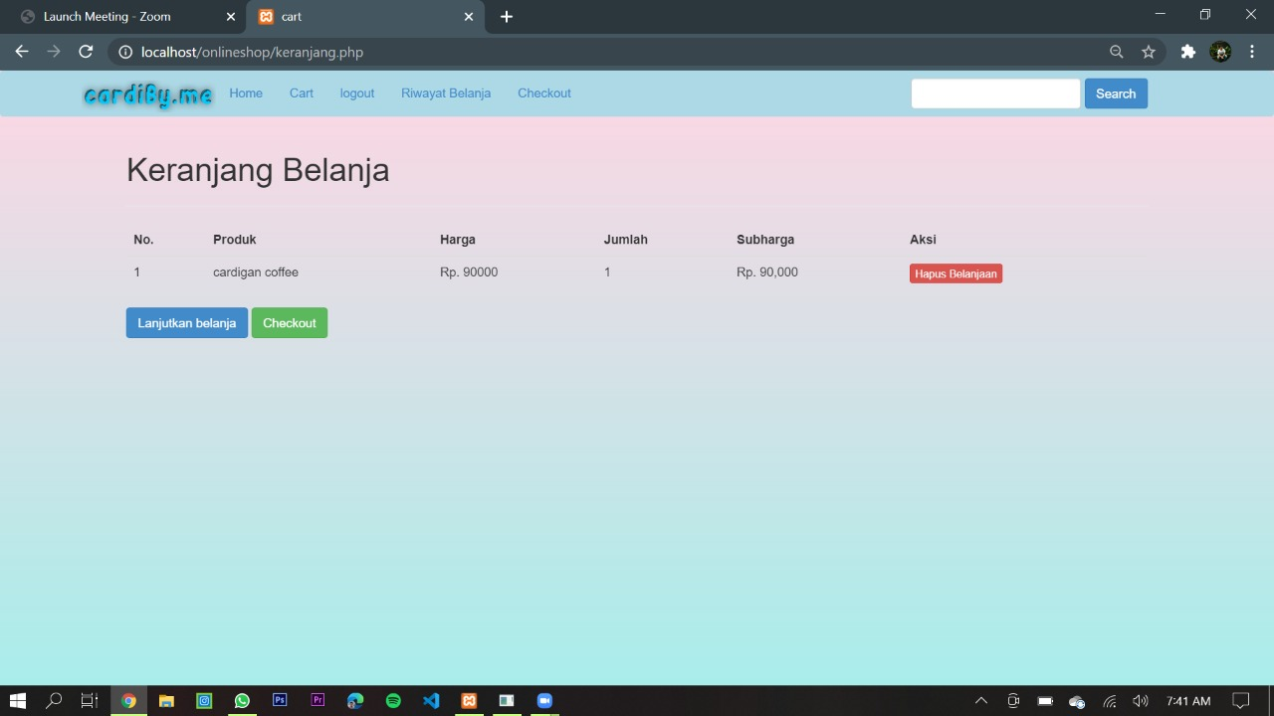

* KONFIRMASI ALAMAT

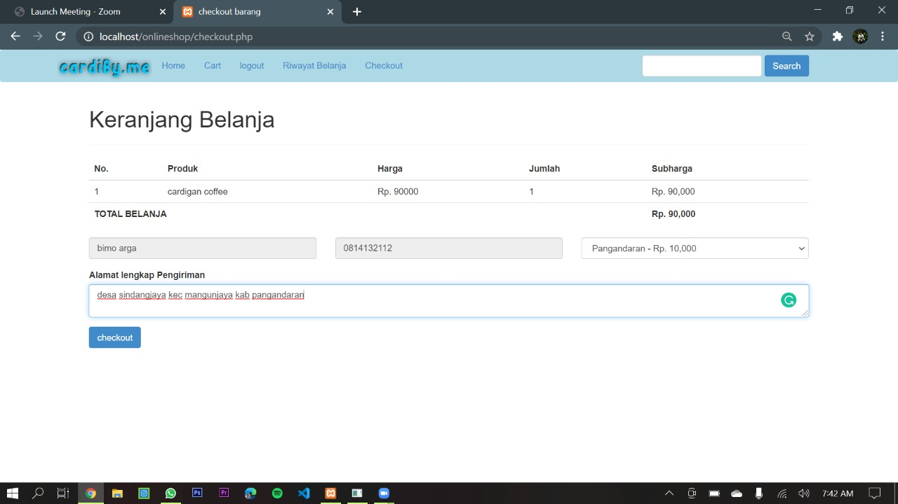

* RIWAYAT BELANJA

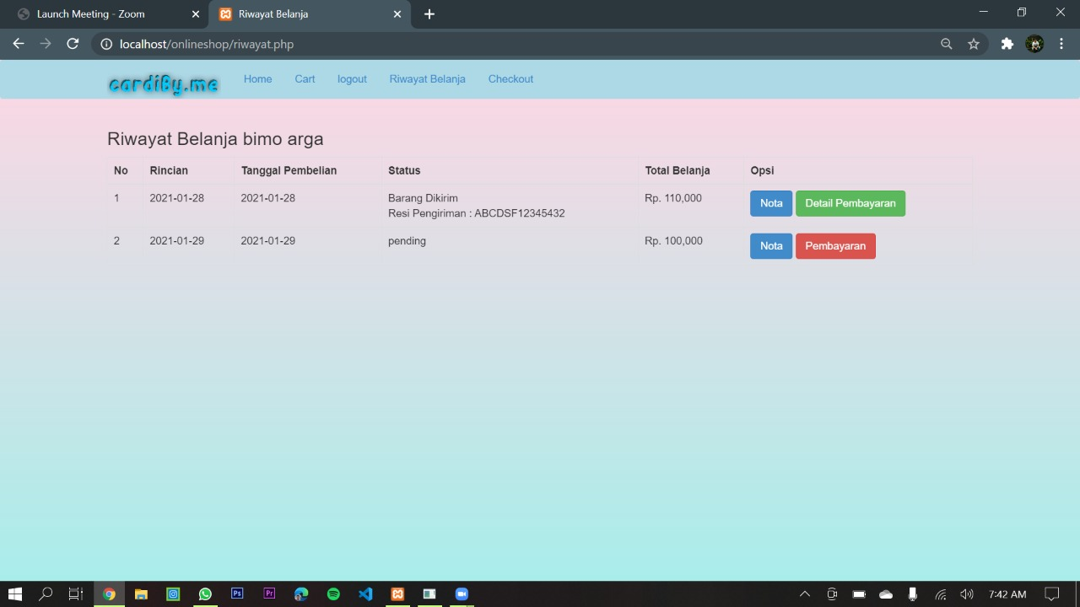

* DETAIL PEMBELIAN

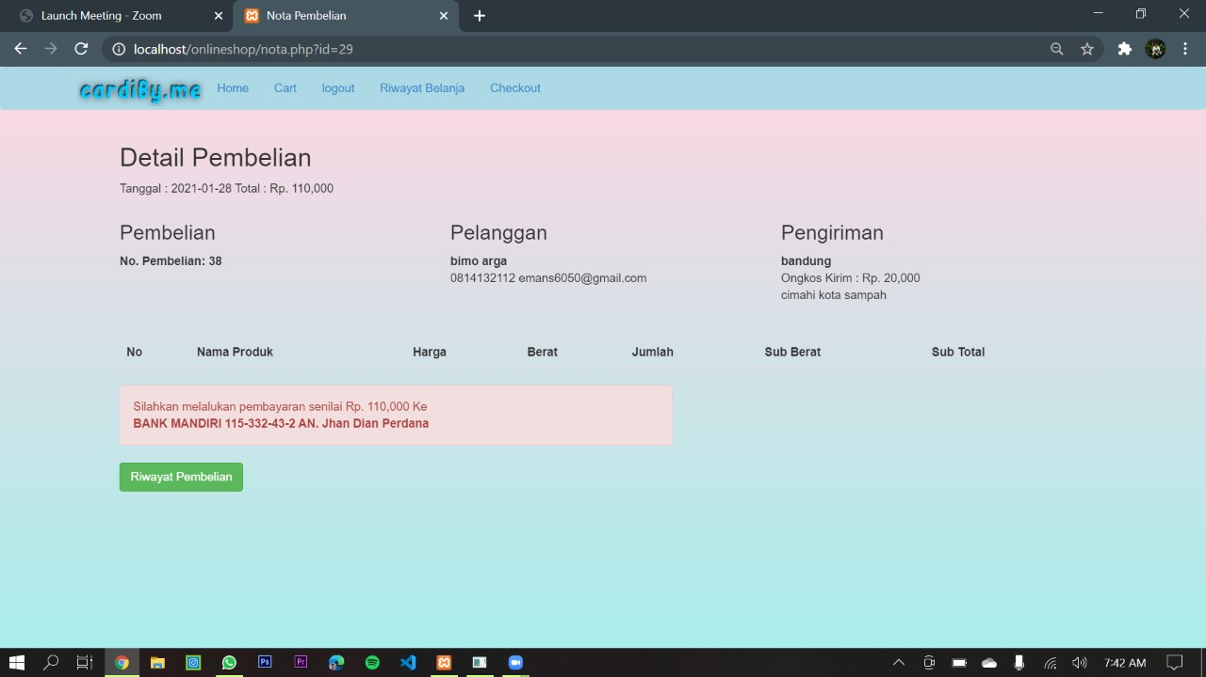

* KONFIRMASI PEMBAYARAN

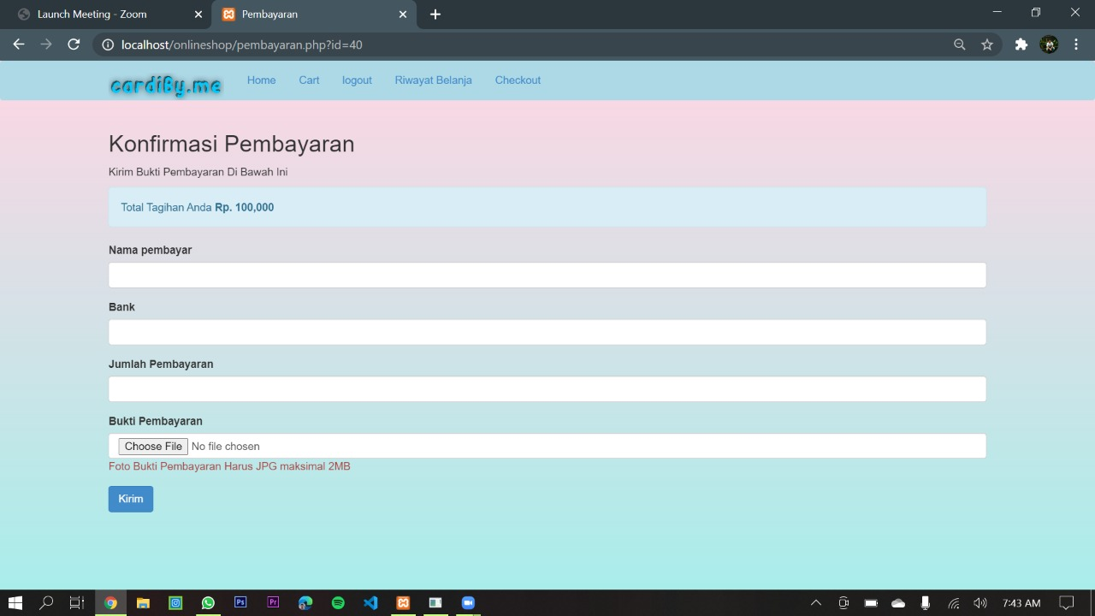

* DETAIL PEMBAYARAN

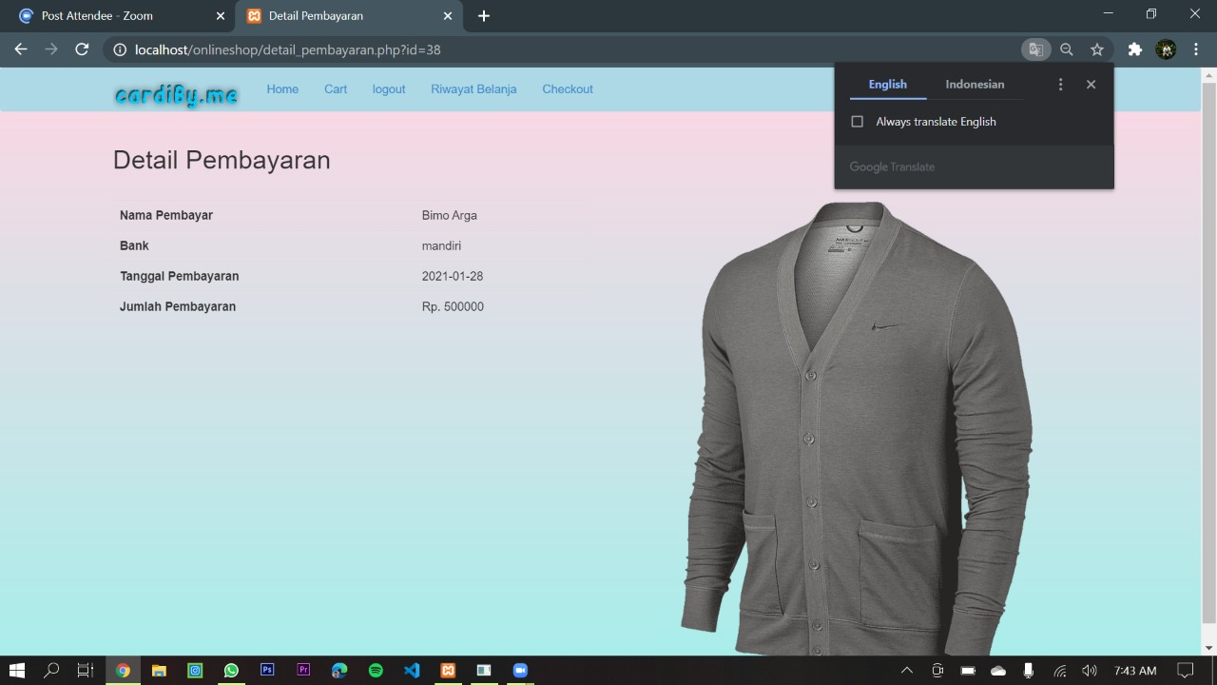

* LOGIN

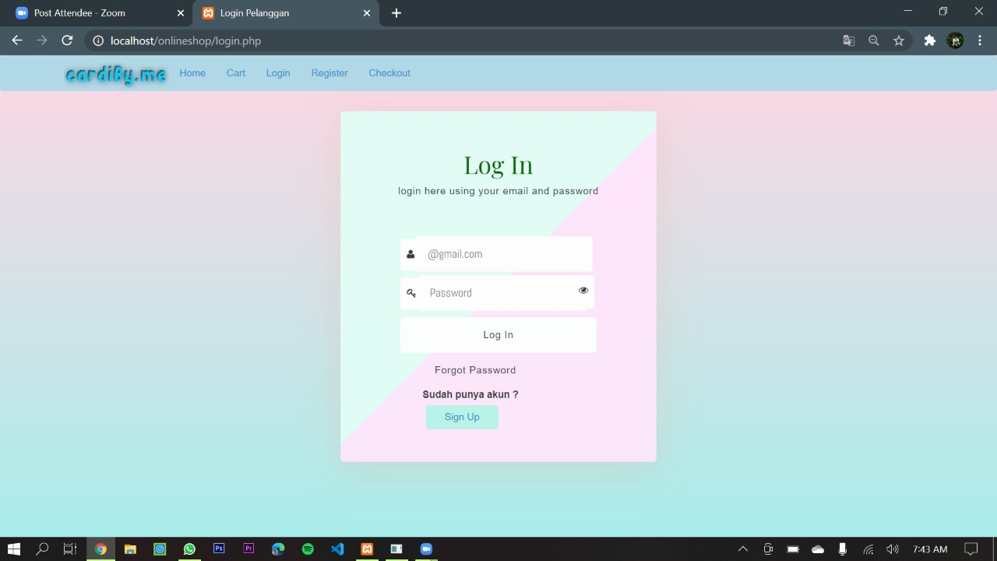

* REGISTER

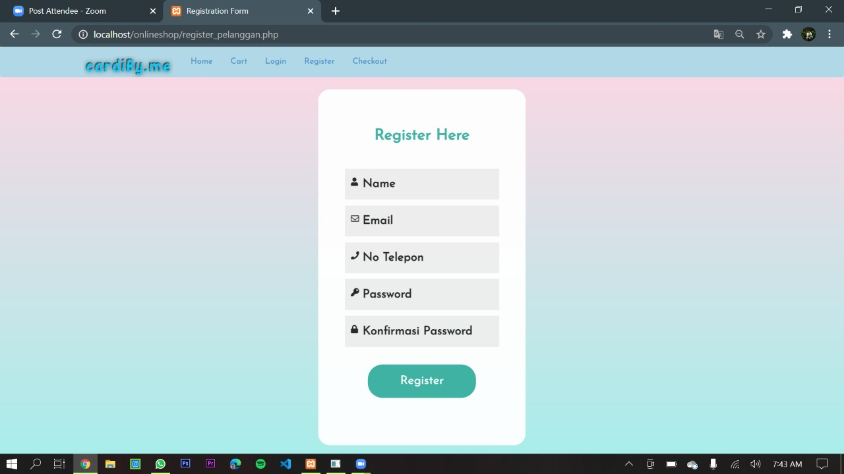

**II. HALAMAN ADMIN**

* LOGIN ADMIN

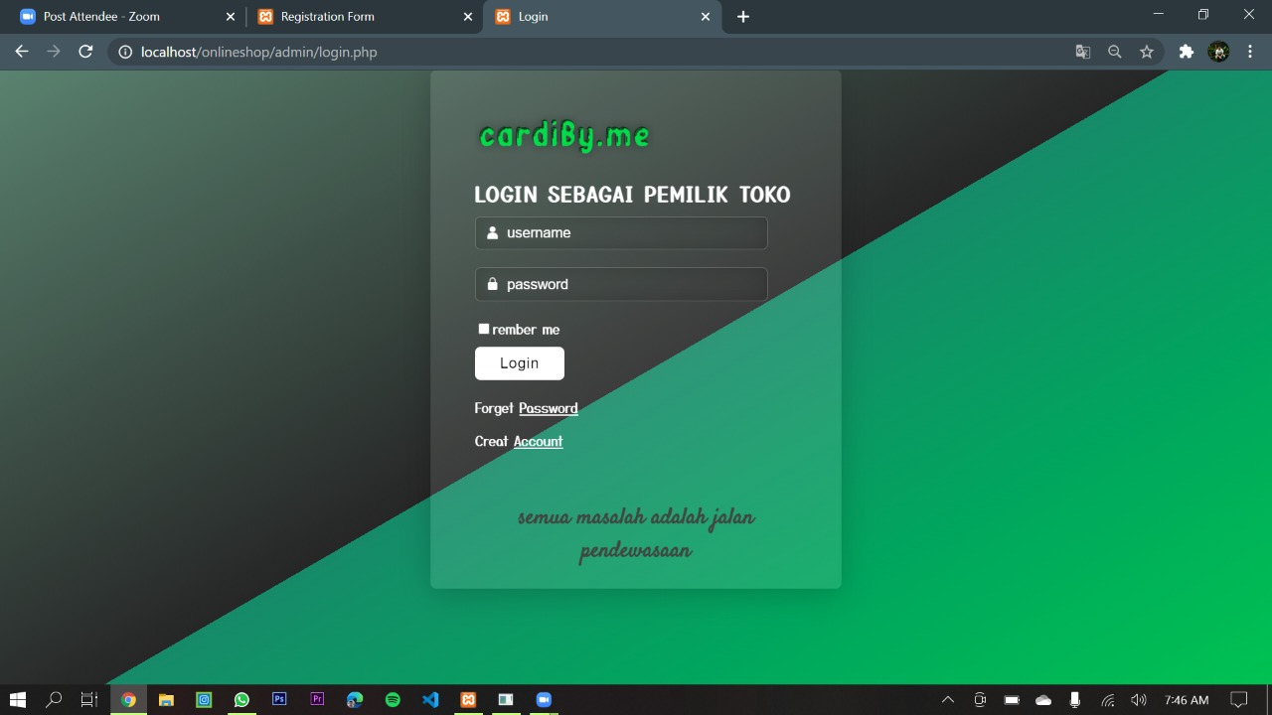

* HOME ADMIN

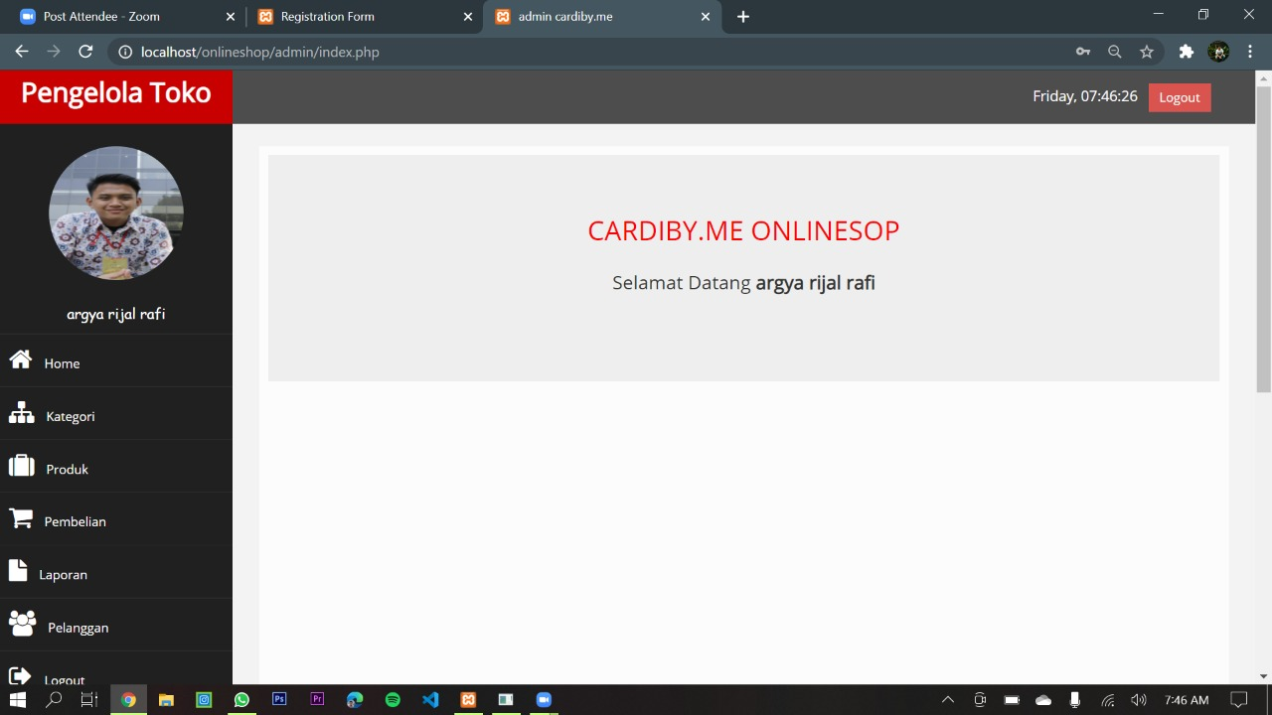

* KATEGORI PRODUK

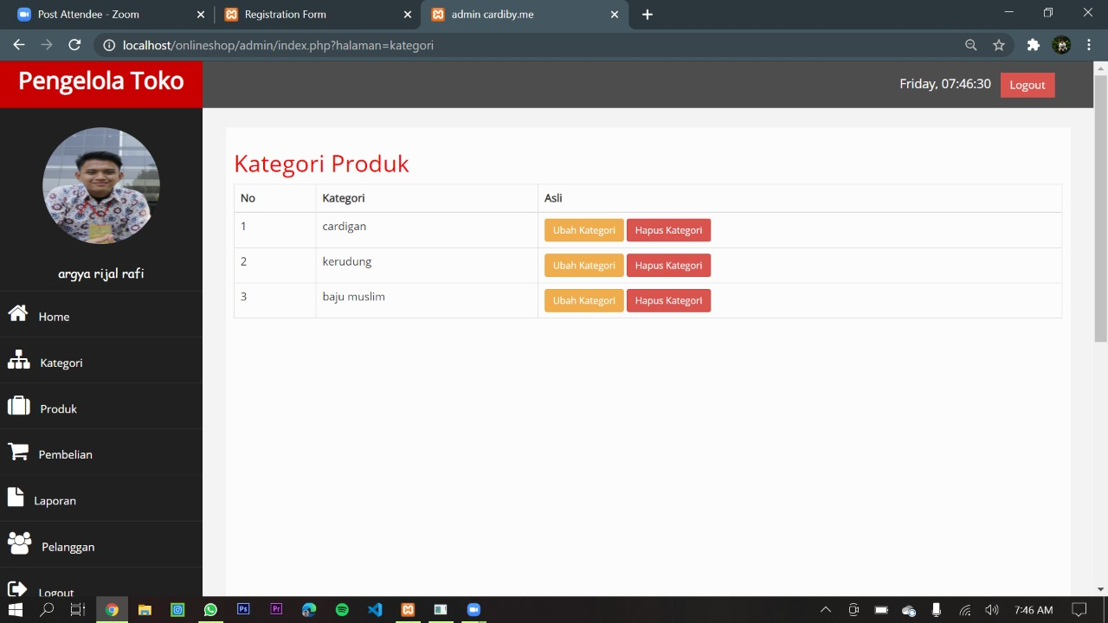

* DATA PRODUK

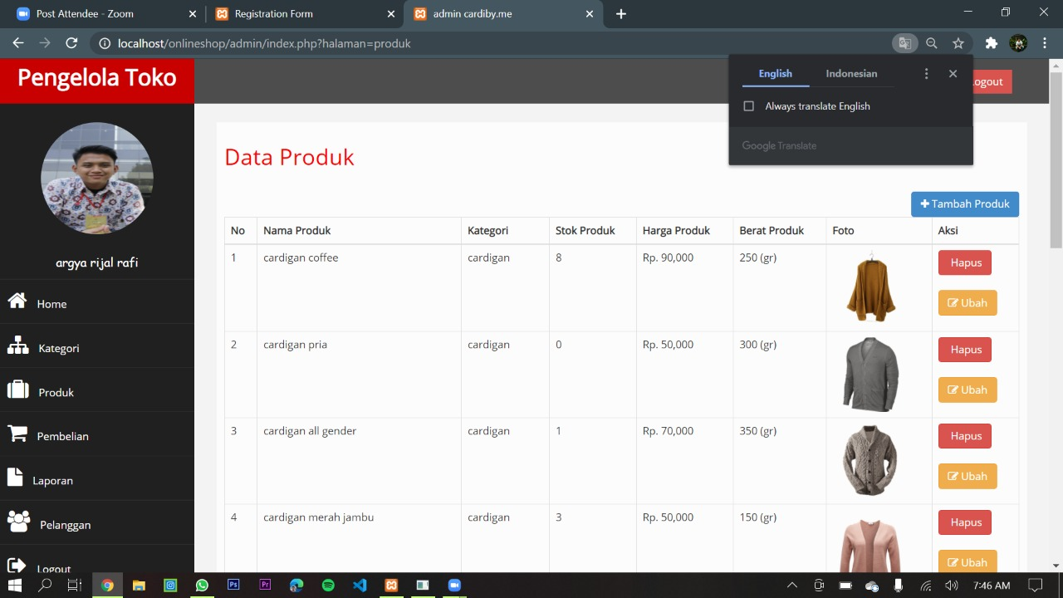

* TAMBAH PRODUK

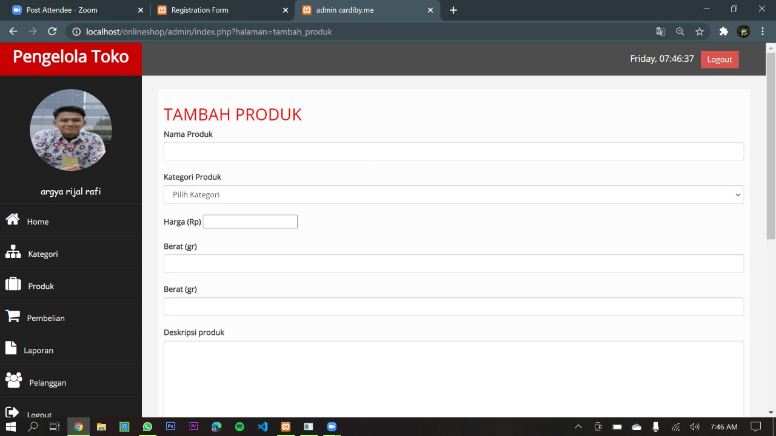

* UBAH PRODUK

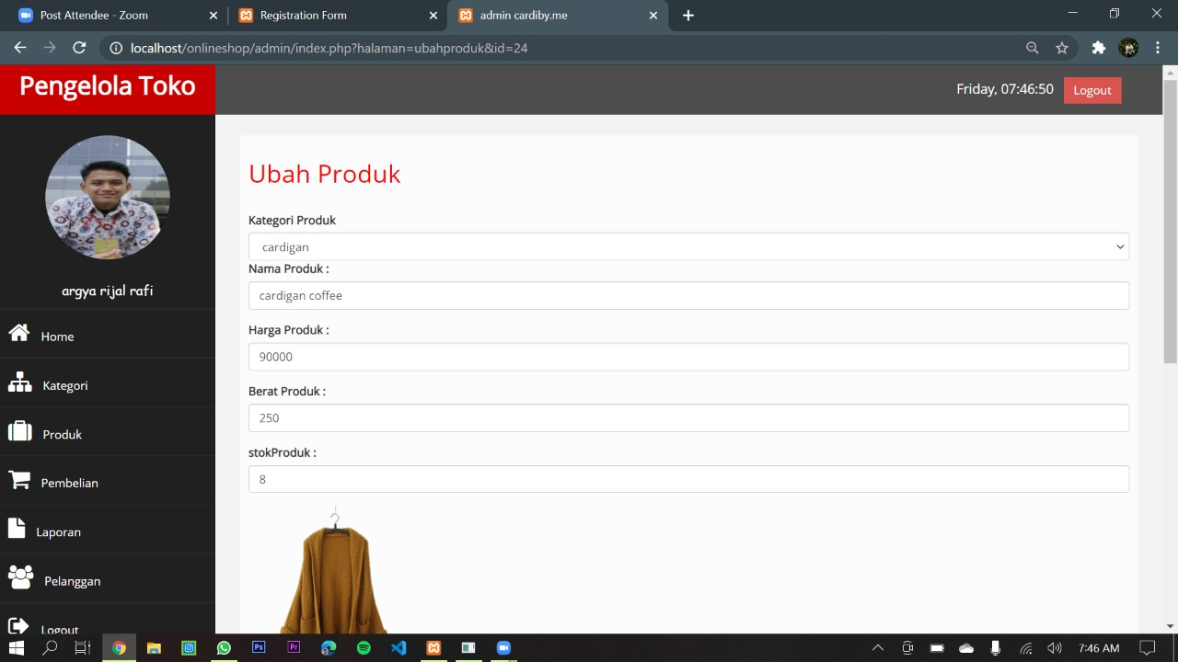

* DETAIL PEMBELIAN

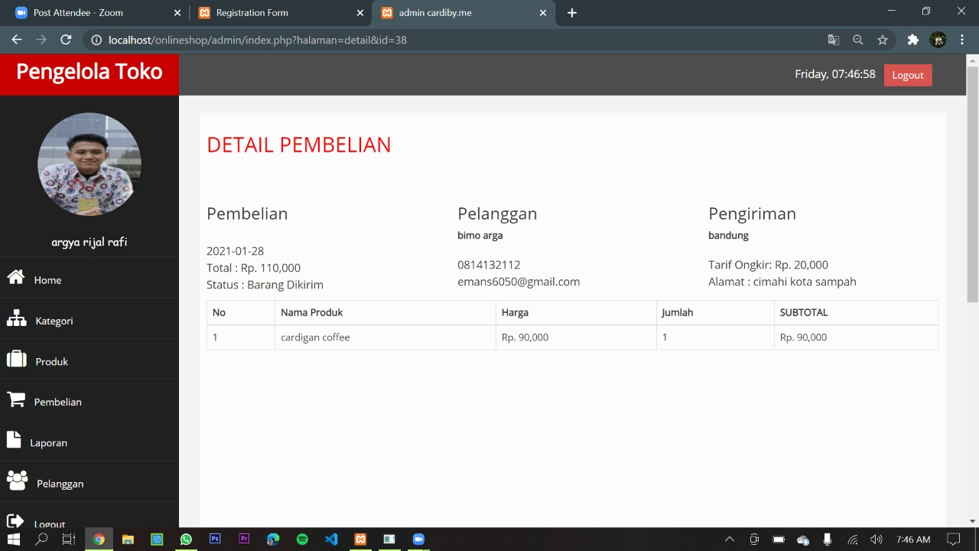

* DATA PEMBELIAN

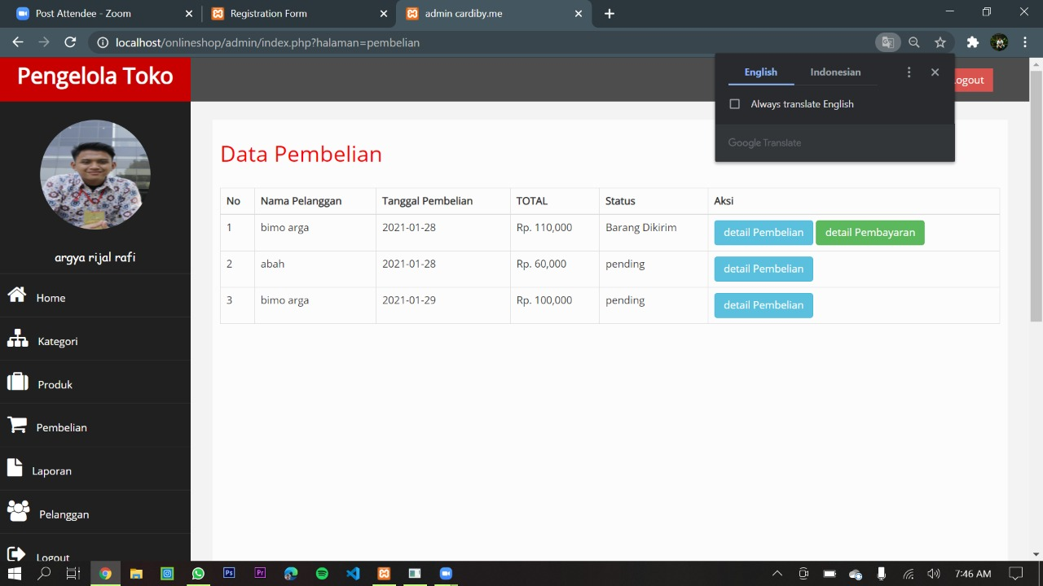

* DETAIL PEMBAYARAN

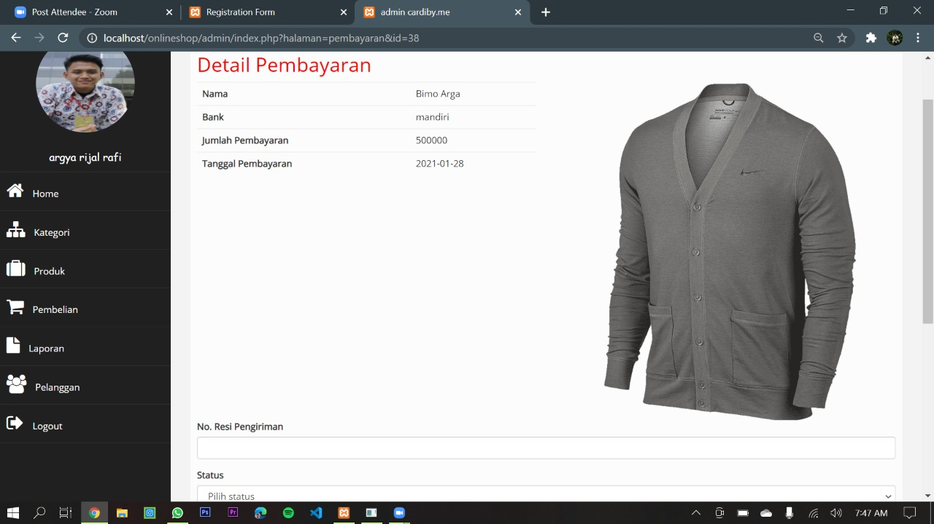

* LAPORAN PEMBELIAN

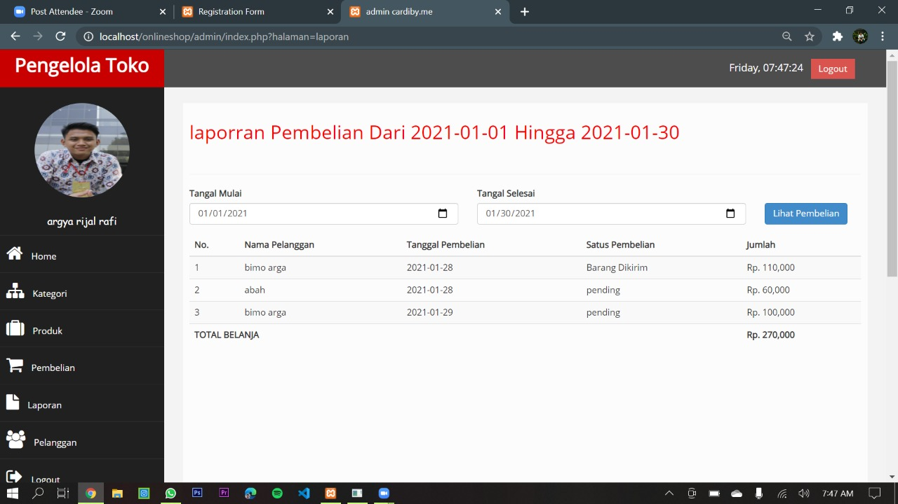

* DATA PELANGGAN

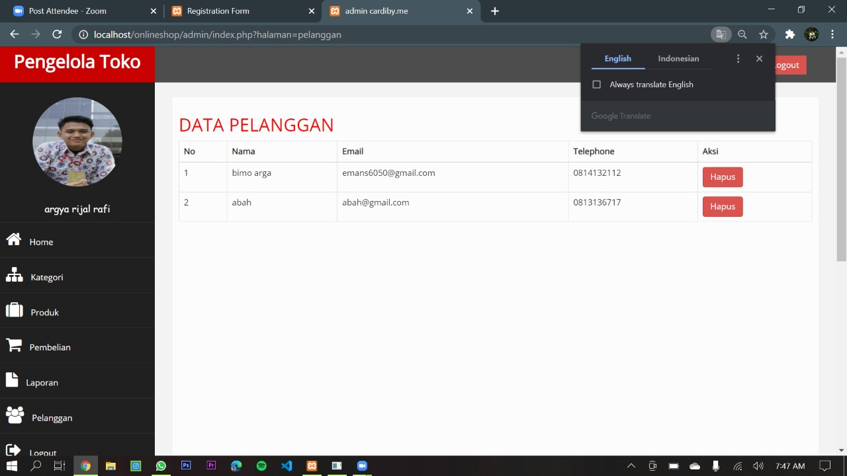

* REGISTER ADMIN

